# 关于电子审批系统中新增功能的操作说明

## 1撤销审批的功能概述

该功能在审批人需要修改自己审批的内容时使用。

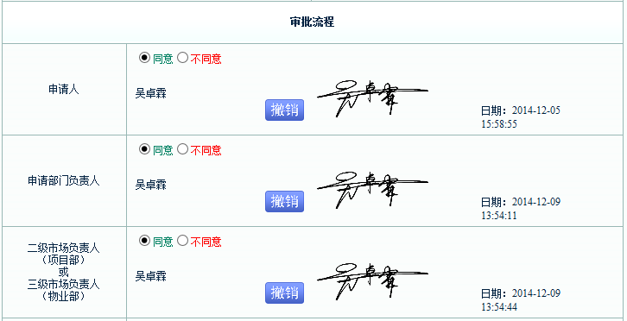

图1

如图1所示，在审批完成后，签名的左边会显示一个“撤销”按钮，点击后就能撤销该环节及其之后的所有审批，且已审批人员会收到相应的邮件通知（撤销人除外）。

### 1.1撤销效果演示

在图1中，当申请部门负责人点撤销后，效果如图2所示：

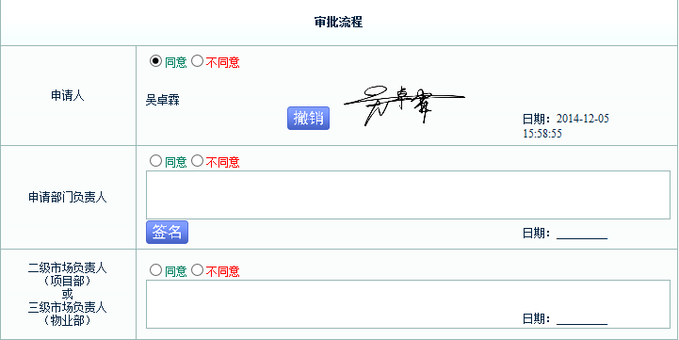

图2

如图2，点击“撤销”后，他所在的环节及后面已审批的流程都被还原为初始状态，而在申请部门负责人后面已审批的人员和填写人则会收到类似图3的邮件通知：

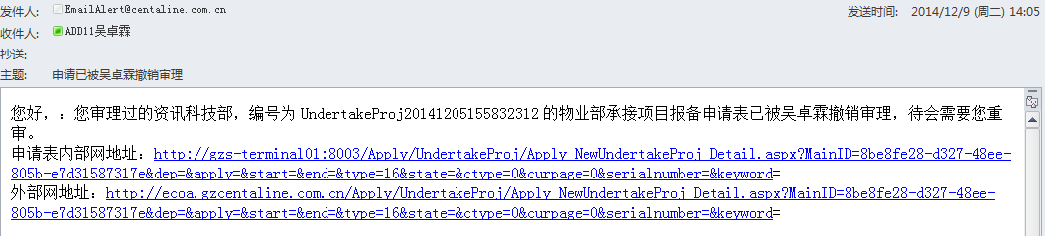

图3

### 1.2修改审批内容

撤销后就可以修改审批内容了，点击签名以保存，如图4所示：

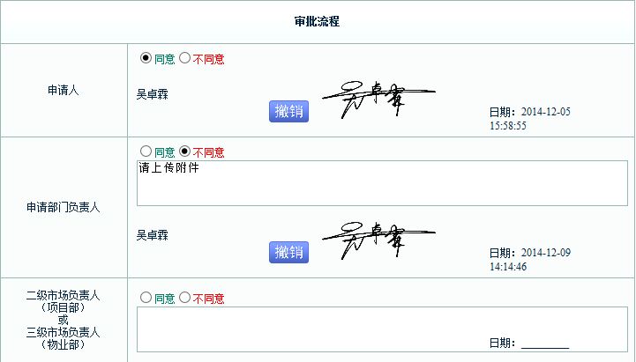

图4

### 1.3撤销所有审批流程

在审批流程中，当第一环节的审批人撤销审批时，无论审批状态是否已完成，都被还原为未审批状态。

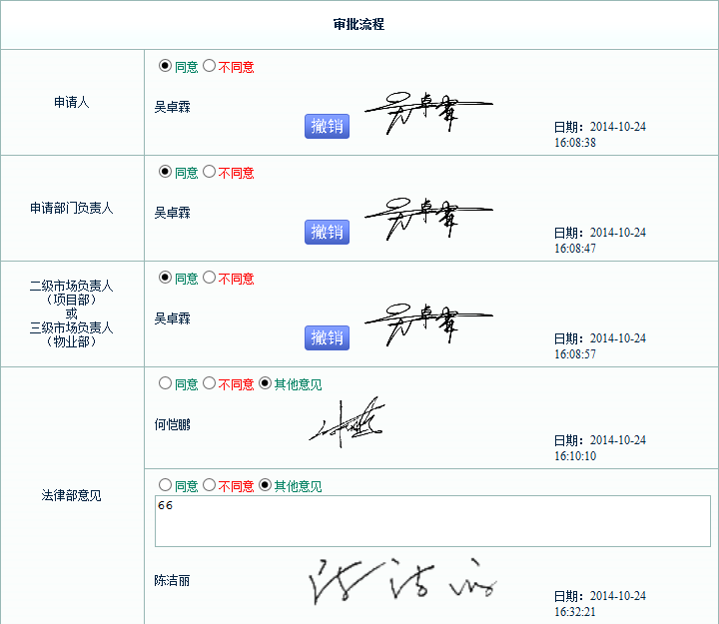

图5.1

图5.1所示的是一个已完成的审批流程，当申请人撤销审批时，效果如图5.2：

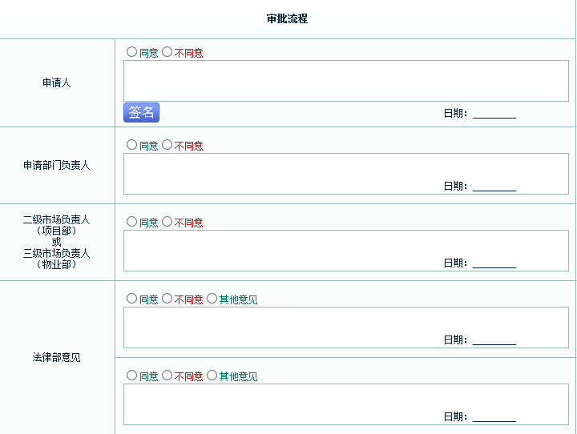

图5.2

如图5.2，审批流程进入了未审核状态，这时填写人可以编辑表中的内容，如图6：

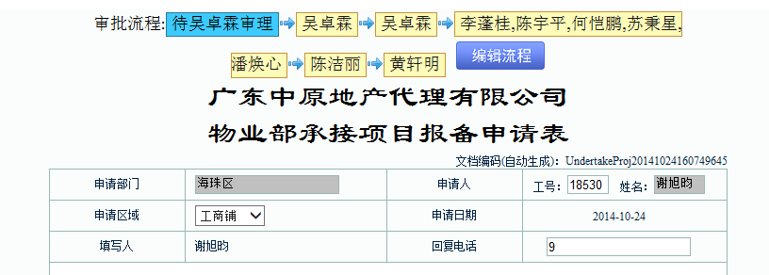

……

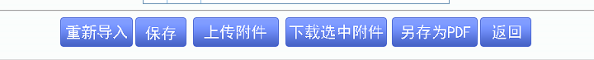

图6

### 1.4在多人审批中撤销

在多人审批的环节里撤销时，当前环节中的其它审批不会被撤销，只会撤销后续的审批流程。

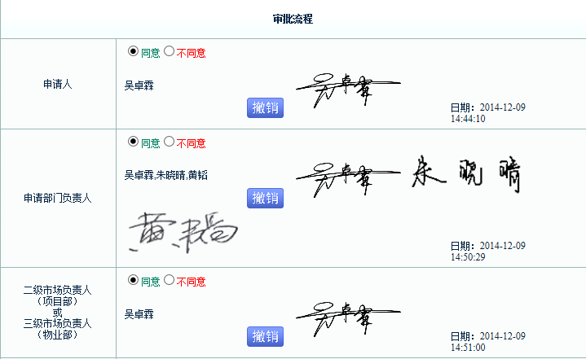

图7.1

在图7.1中，申请部门负责人是一个多人审批环节，当其中一个人撤销审批时，效果如图7.2所示：

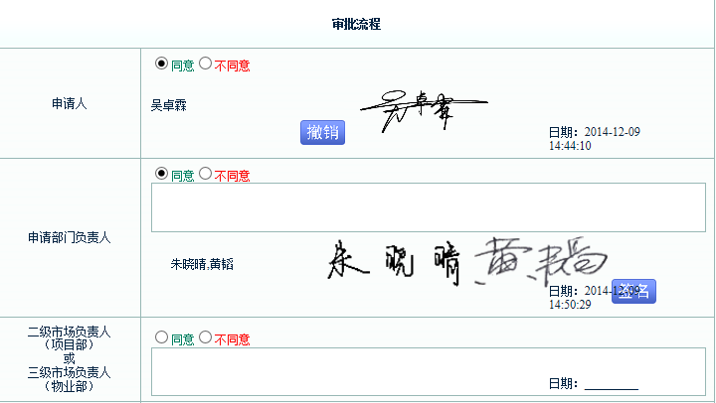

图7.2

在图7.2中可以看到，点击撤销后，在申请部门负责人中的其它审批人不受影响，只是后续的环节被取消了。

### 1.5撤销提示

点击“撤销”按钮后，页面会弹出以下对话框：

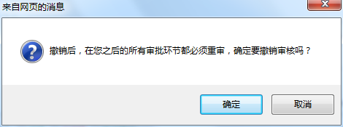

图8

在图8的提示中，点击“确定”后方可完成撤销操作，点“取消”则返回原来页面。

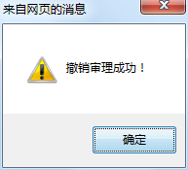

图9

在图8中点击“确定”后，会出现如图9的提示，再次点击确定就OK了。

## 2删除功能概述

该功能是在管理员或填写人需删除审批表时使用。删除功能分为直接删除和审核后删除两种。前者是直接把审批表删除，无需通知其它人员，后者则是在删除前通知已审批的人员，只有已审批人全部同意后才能删除，否则该表继续进行审批流程。在删除审核的过程中，该表不能进行修改、撤销及签名等操作。

### 2.1直接删除

拥有管理权限的人员或填写人在申请表还未进入审批状态时，点击右边的交叉按钮（图10中红色方框部分）则可直接删除。

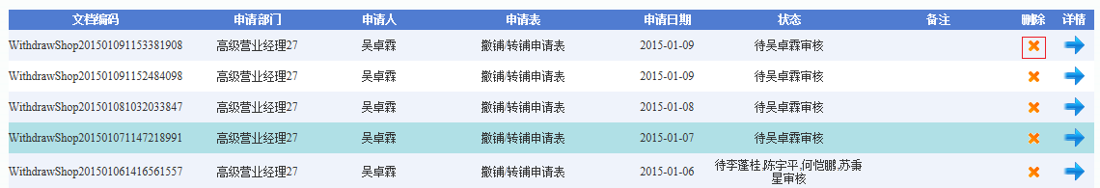

图10

删除前会有相应的提示，如图11所示：

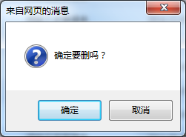

图11

这时点击确定后方可删除审批表，并弹出如图12的提示，点取消则返回查询界面。

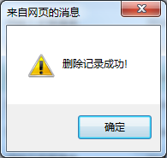

图12

删除后效果如图13所示：

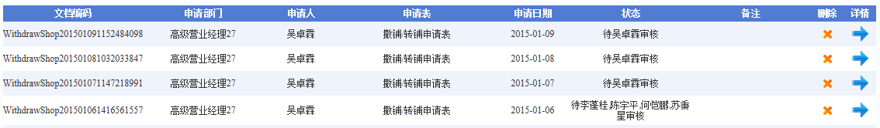

图13

对比图10，图13中有一份2015-01-09的申请表被删除了。

### 2.2审核后删除

当登陆人没有管理权限，且需删除的审批表已在审批中时，点击删除后则先弹出以下对话框：

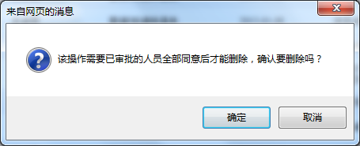

图14

在图14的框中，点击取消可返回查询页面，点击确定后就弹出如图15所示的方框。申请人填上删除原因，点击发送后，相关的审批人员就会收到通知了。

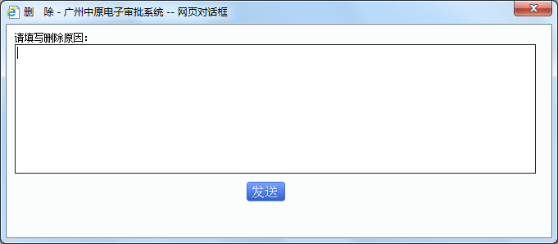

图15

删除原因是必填的，没有填而点击发送的话，则会收到如图16的提醒

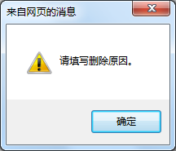

图16

成功发送后，则会提示：

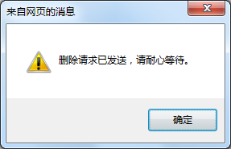

图17

最后点击确定回到查询桌面，这时申请人的删除操作已完成，接下来只需等待审批结果。

已审批人员收到的邮件通知样本如图18所示：

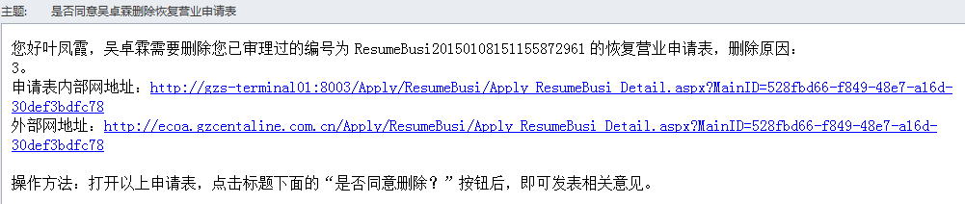

图18

这时待审批人员会收到诸如以下的邮件提示：

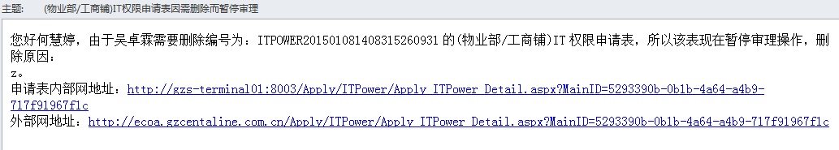

图18.1

### 2.3送审后的状态及限制

送审后，申请表的标题变成了红色，而且标题下面加上了“**（该表即将被删除）**”字样，以提醒相关人员，如图19所示。

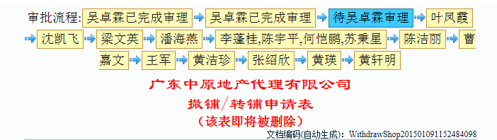

图19

这时审批表不能进行修改、撤销和签名等操作，否则会收到如图20的提醒：

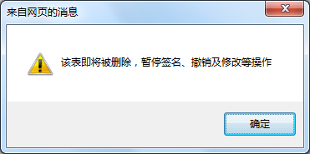

图20

点击图20的确定后返回申请表，如果要在该表进行修改、撤销和签名等操作，必须有一个已审批人员不同意删除请求才行。

### 2.4发表删除意见

已审批人员进入该将要删除的申请表后，界面如图21所示：

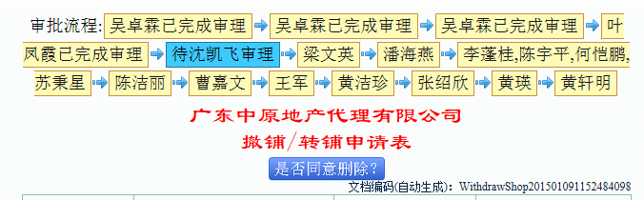

图21

用户在点击“是否同意删除？”按钮后，系统会出现可发表相关意见的对话框，如图22：

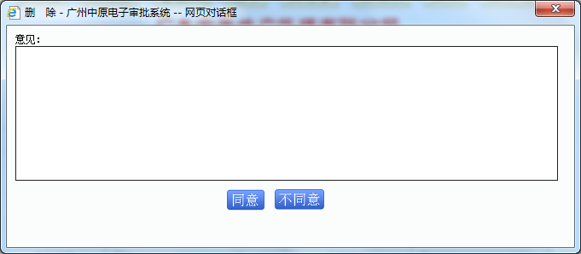

图22

如果点击同意，那么意见可填可不填，同意后申请人会收到以下邮件提示：

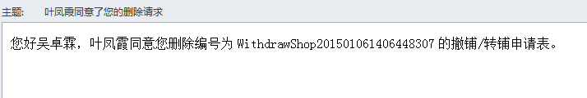

图23

若点击图22中的不同意按钮且没有填写意见时，则会收到以下提醒：

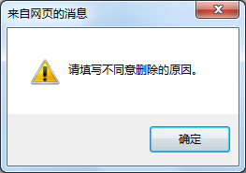

图24

填写意见并点击不同意后，系统提示如下：

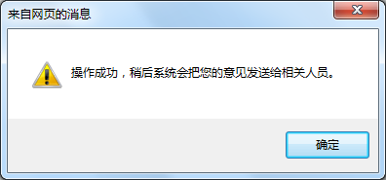

图25

发表不同意的意见后，页面进入登陆时的状态，这时申请人会收到如图26所示的邮件：

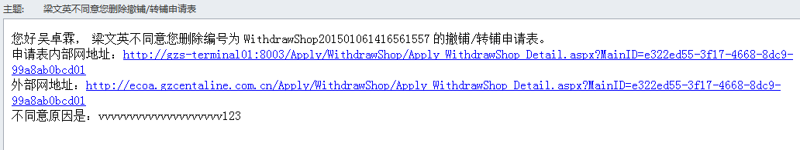

图26

已同意的审批人员也会收到相应的邮件提示：

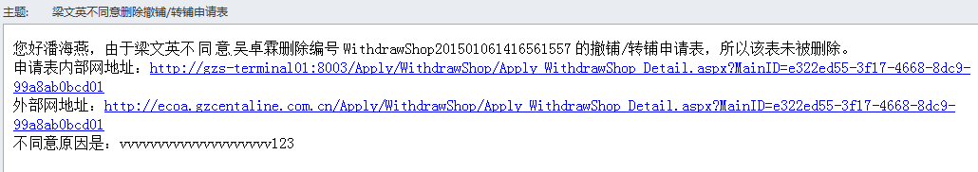

图27

### 2.5恢复审批状态

无论有多少个人审批，只有一个人不同意删除，该表都会还原为原先的审批状态，标题变为黑色，并删除了提醒字眼。这时申请人可以修改，审核人员也可以签名或撤销。

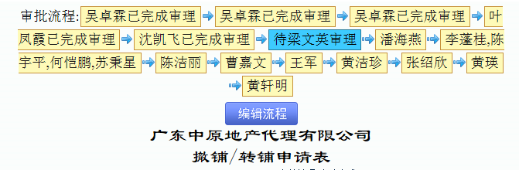

图28

这时流程中还未审核的人员会收到如下的邮件提醒：

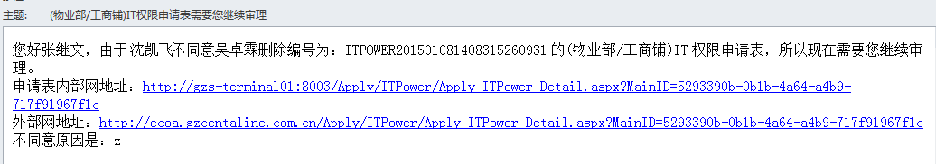

图29

### 2.6删除审批表

当最后一个审批人点同意时，该表会被认为是所有审批人都全部同意删除，这时审批人会收到以下提示：

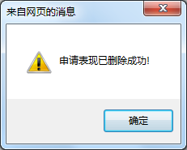

图30

点击确定后进入登陆后的状态，这时申请表已删除成功，申请人会收到如下邮件：



图31

另外，在发表删除意见时，如果审批中有重复的流程，那么该审批人也只能发表一次意见。

## 3修改申请表内容

该功能可允许用户修改已审批的申请表，用户在修改申请表内容后，点击表最后面的“保存修改”按钮后，则可完成操作，审批流程将重新进行。按钮所在位置如图32所示：

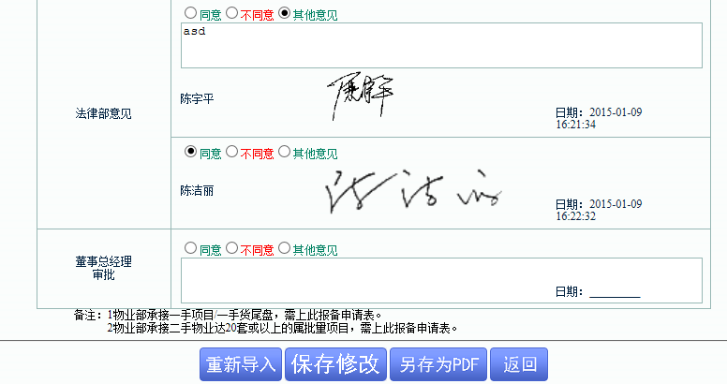

图32

### 3.1修改后效果

点击“保存修改”后，系统会弹出如下提示：

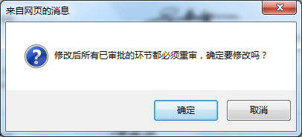

图33

确定后由于内容有变，所以已审批人的员都必须重审，也可取消操作，不改变表中的内容。确定后的提示如下：

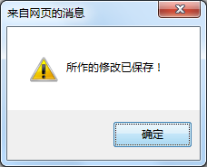

图34

这时申请表被还原为未审批状态：

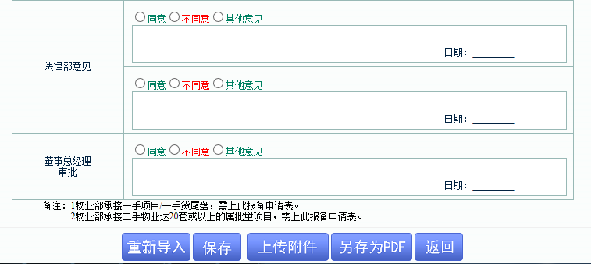

图35